新 书 推 荐

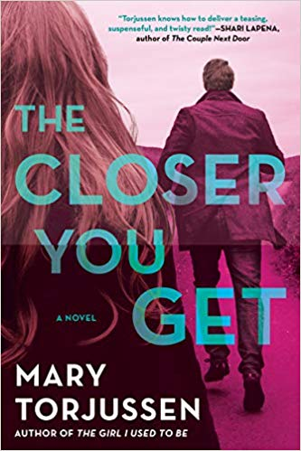
中文书名：《当你靠近》
英文书名：THE CLOSER YOU GET
作 者：Mary Torjussen
出 版 社：Berkley
代理公司：Blake Friedmann/ANA/Cindy Zhang
页 数：368页
出版时间：2020年4月
代理地区：中国大陆、台湾
审读资料：电子稿
类 型：惊悚悬疑

内容简介：

他们有一个完美的计划，要共同开始一段新生活……可是这一切却变得一团糟。

曾经出版过《过去的我》（The Girl I Used to Be）的著名悬疑作者这次又为大家带来一部曲折的崭新心理悬疑小说。

鲁比（Ruby）和哈里（Harry）是同事，他们相爱了——但他们已经和其他人结婚。他们决定把这件事告诉自己的配偶，和他们分开，两人一起展开新的生活。鲁比在很长的时间里一直想离开自己那个控制欲极强的丈夫，所以她和丈夫实话实说，然后到了她和哈里约好了要碰面的酒店。但是哈里却没有出现。

一夕之间，鲁比失去了一切。哈里不再接她的电话。她给老板解雇了。于是，她在镇上一个破旧的地方找到了一所便宜的公寓搬了进去，并且一直在想，哈里是这么了。

正当鲁比认为自己跌入了人生的低谷，奇怪而危险的事情却开始在她身边发生。有人偷偷潜入她的公寓，有人深夜跟踪她回家。她将不得不为了自己的性命而战。

《当你靠近》（THE CLOSER YOU GET）从两个截然不同的女人的视角进行叙述，她们其中一个一边保守焦虑的折磨，一边努力重建自己的生活；另一个尖锐、机智，很有能力。本书的作者玛丽在她精彩、紧张的故事中，还展现出了曲折情节的趣味、情感方面的深度，以及令人毛骨悚然的人物角色。

作者简介：

玛丽·托尔朱森（Mary Torjussen）是一位著名的作者，曾经出版过《无影无踪》（Gone Without a Trace）和《过去的我》（The Girl I Used to Be）。她在利物浦的约翰·摩尔大学（John Moores University）获得创意写作硕士学位，并曾经当过几年老师。

谢谢您的阅读！
请将回馈信息发至：
张滢（Cindy Zhang）
安德鲁﹒纳伯格联合国际有限公司北京代表处
北京市海淀区中关村大街甲59号中国人民大学文化大厦1705室, 邮编：100872
电话：010-82504506
传真：010-82504200
Email: Cindy@nurnberg.com.cn
网址：www.nurnberg.com.cn
微博：http://weibo.com/nurnberg
豆瓣小站：http://site.douban.com/110577/
微信订阅号：ANABJ2002

